к выступлению на 20.04.2023

ДОКЛАД
заместителя Председателя Кабинета Министров Чувашской Республики - министра сельского хозяйства Чувашской
Республики С.Г. Артамонова

«О реализации программ поддержки агропромышленного комплекса
Чувашской Республики»

20 апреля 2023 г.

Уважаемые участники сессии, уважаемые коллеги!

Говоря о государственной поддержке отрасли, не могу не остановиться на основных итогах работы агропромышленного комплекса. Комплексной оценкой результативности государственной поддержки АПК служит достижение целевых индикаторов, обозначенных в государственных программах. В целом государственную поддержку АПК можно признать эффективной.
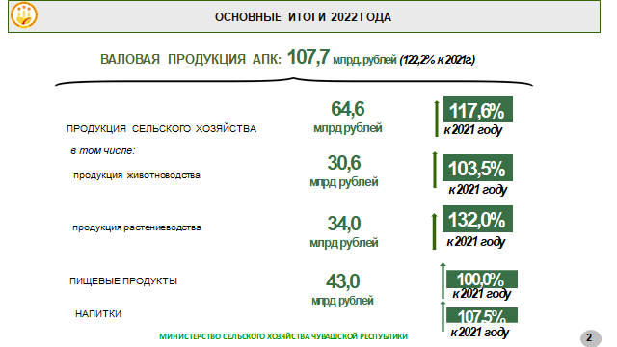 | Слайд 2  При плане по индексу сельскохозяйственного производства, закрепленной в Стратегии социально-экономического развития Чувашской Республики на 2022 год 103,2%, фактический индекс составил 117,6%.  Несмотря на сложные погодные условия и напряженную экономическую обстановку, прошедший год стал результативным по многим показателям – производству и урожайности зерновых, производству масличных культур, надою молока от одной коровы и другим.  Впервые общий размер валового продукта, созданного в агропромышленном комплексе составил порядка 108 млрд. рублей (рост к 2021 году – на 22,2%).
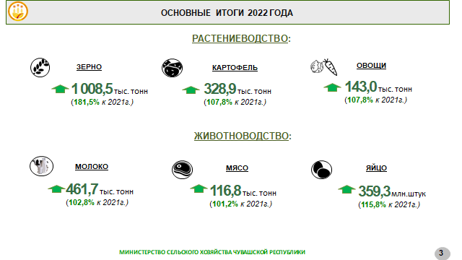 | Слайд 3  Как я уже отметил, в 2022 году сельхозтоваропроизводителями Чувашской Республики обеспечен рост производства всех основных видов сельскохозяйственной продукции:  зерна – в 1,8 раза;  картофеля – на 7,8%;  овощей – на 7,8%;  молока – на 2,8%;  мяса – на 1,2%;  яиц – на 15,8%.
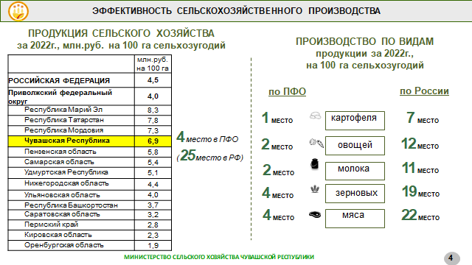 | Слайд 4  Важнейший показатель эффективности в сельском хозяйстве – выход продукции с каждого гектара.  Аграрии Чувашии улучшили свои позиции, поднявшись в рейтинге с 5 на 4 место в Приволжском федеральном округе и с 29 на 25 место в среднем по России.  Если рассматривать по основным видам сельскохозяйственной продукции, то Чувашия занимает в ПФО по итогам 2022 года:  1 место – по картофелю;  2 место – по овощам, молоку;  4 место – по мясу, зерну.
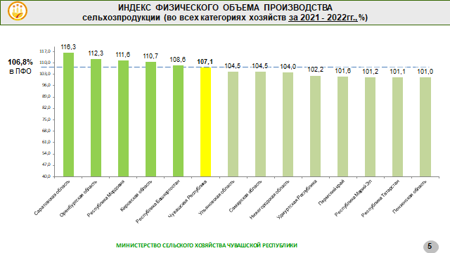 | Слайд 5  Снижение, допущенное в 2021 году из-за сильнейшей засухи было компенсировано ростом за 2022 год.  И оценивая за два года, рост производства составил + 7,1 процентных пункта (республика находится на шестом месте в ПФО).
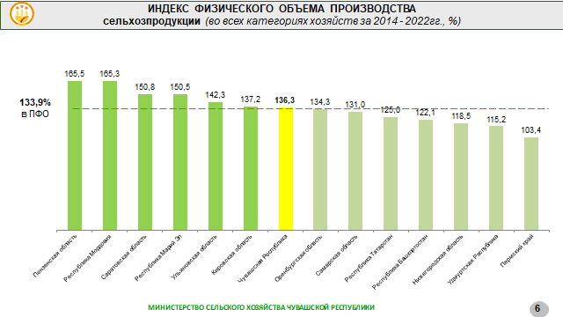 | Слайд 6  В динамике с 2014 года (с года введения продовольственного эмбарго) рост производства в сельском хозяйстве составил 36,3% (7 место в ПФО).
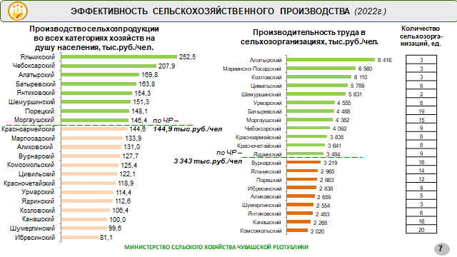 | Слайд 7  На душу населения мы производим продукции 145 тыс.руб.  Больше всех производится продукции на одного жителя в Яльчикском и Чебоксарском округах – по 252,5 тыс. рублей и 208 тыс. рублей соответственно.  В 2 раза меньше – в Шумерлинском и Ибресинском округах.  Производительность труда в сельскохозяйственных организациях по республике в прошлом году достигла 3343 тыс. руб. на одного работника.  По муниципальным округам разница в три раза – от 2000 тыс. рублей до более 6000 тыс. рублей на одного работника.
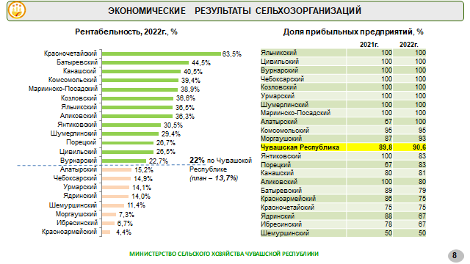 | Слайд 8  Что касается экономической эффективности производства.  При плане 13,7%, фактическая рентабельность с господдержкой составила 22% (без господдержки в 2 раза ниже – 12%).  Наибольшая рентабельность сложилась в Красночетайском округе – 63,5%, ниже 10% в Моргаушском, Ибресинском и Красноармейском округах.  Все данные получены на основании годовой бухгалтерской отчетности предоставляемой сельскохозяйственными организациями получающими господдержку.
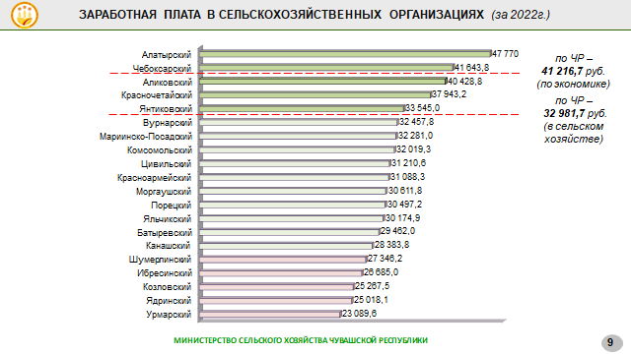 | Слайд 9  Положительный финансовый результат обеспечил рост заработной платы в сельском хозяйстве на 21,3% при среднем росте по экономике республики – на 14,9%.  В 5 муниципальных округах заработная плата в сельском хозяйстве выше республиканской.  При этом, отмечу, что в двух округах (Чебоксарском и Алатырском) зарплата превысила среднюю по экономике республики.  Справочно: В январе 2023 года заработная плата в сельском хозяйстве, составила 34136 руб. или 130,6% к январю 2022 г. (при темпе роста по экономике республики – 119,4%).
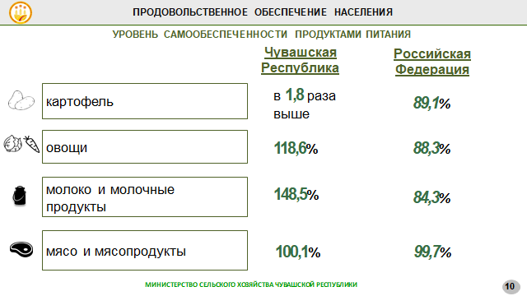 | Слайд 10  Основными видами сельскохозяйственной продукции республика себя обеспечивает полностью. В том числе картофелем – в 1,8 раза выше уровня потребления, овощами – на 18,6% больше, молока – в 1,5 раза больше, мясом – на уровне потребления.  Данные показатели превышают средние по России, а также утвержденные в Доктрине продовольственной безопасности Российской Федерации.
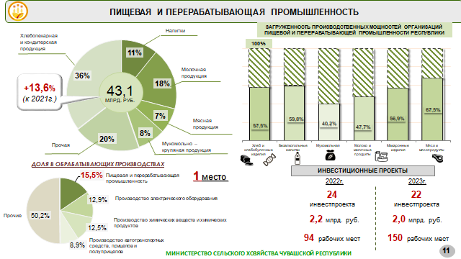 | Слайд 11  Сегодня пищевая промышленность республики представлена 233 предприятиями, в которых работает более 10 тысяч человек, ими производится 15,5% или  1 место среди обрабатывающих производств.  Объем производства превысил 43 млрд. рублей с ростом на 13,6% к предыдущему году.  В пищевых организациях производство на уровне предыдущего года (10 место в ПФО по темпу роста). Производители напитков показали рост на 7,5% (5 место в ПФО).
Справочно:
В январе-феврале 2023 года индекс производства пищевых продуктов составил 107,7% (5 место в ПФО), напитков – 130,0% (2 место в ПФО). Всего отгружено продукции с ростом на 37,7% к январю-февралю 2022 года.
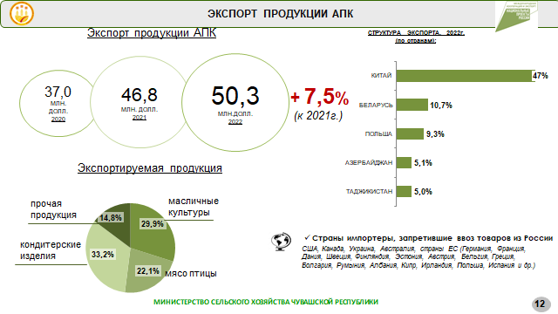 | Слайд 12  За последние годы экспорт продукции АПК вырос в разы.  До введения санкций экспорт осуществлялся в 37 стран. Страны, которые ввели санкции, составляют четверть от всего агроэкспорта. Но при этом за счет перестройки товарных потоков удалось увеличить экспорт. При этом сегодня продукция чувашских аграриев поставляется в 22 страны.  За прошлый год экспортировано продукции АПК на сумму 50,3 млн. долл. США в действующих ценах, что на 7,5% больше, чем в 2021 году.  Продукция АПК занимает третье место в товарной структуре экспорта республики за 2022 год – 24,4% (после химической промышленности и машиностроения).
Наибольшую долю в структуре экспорта АПК занимают кондитерские изделия (33,2%), масличные культуры (29,9%); мясо птицы (22,1%).
Объем экспорта продукции агропромышленного комплекса за I квартал 2023г. – 10,5 млн. долл. США, рост к аналогичному периоду 2022 года – на 5,7%, в том числе экспорт мяса птицы вырос в 2,5 раза, лука-севка в 15,2 раза.
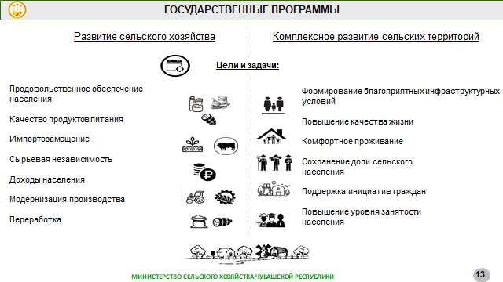 | Слайд 13  Все мероприятия по развитию сельскохозпроизводства и сельских территорий сгруппированы в двух госпрограммах.  В рамках Государственной программы развития сельского хозяйства решается задача обеспечения продовольственной безопасности.  Формирование благоприятных условий для жизни в сельской местности осуществляется в рамках Госпрограммы «Комплексное развитие сельских территорий».
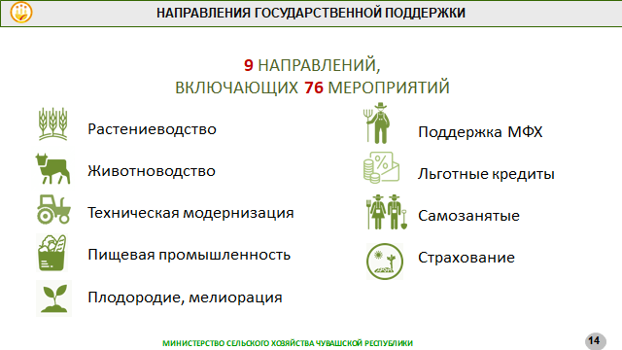 | Слайд 14  Всего в республике предоставляются 76 видов субсидий на поддержку сельскохозяйственного производства по 9 направлениям (животноводство, растениеводство, техническая модернизация, плодородие, мелиорация, льготное кредитование, поддержка малых форм хозяйствования, пищевая и перерабатывающая промышленность, самозанятые, страхование).
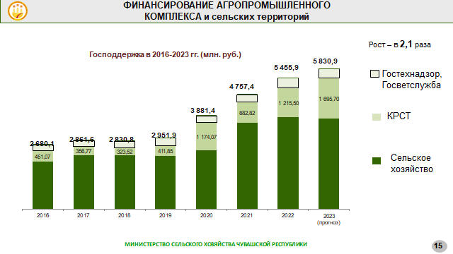 | Слайд 15  О Государственной поддержке отрасли  Для поддержания дальнейшего роста аграрному сектору в республике уделяется приоритетное внимание, ежегодно увеличивается объем государственной поддержки.  На текущий год поддержка аграриев также увеличена и оценивается в 5,8 млрд. рублей.
На 17 апреля перечислено сельхозтоваропроизводителям республики субсидий в сумме 863,6 млн. рублей (20,8% предусмотренных на сельхозпроизводство средств).
Требование о доведении до сельхозтоваропрогизводителей 50% «компенсирующей» и «стимулирующей» субсидии до 1 апреля исполнено.
в том числе:
∙ средства федерального бюджета:
в рамках «компенсирующей» субсидии – 178,7 млн. руб. (66,4 % предусмотренных субсидий);
в рамках «стимулирующей» субсидии – 245,9 млн. руб. (57,5% предусмотренных субсидий);
производителям зерновых культур на производство и реализацию зерновых культур 57,1 млн. рублей (освоено в полном объеме);
∙ средства республиканского бюджета Чувашской Республики на приобретение сельскохозяйственной техники и оборудования – 135,8 млн. руб. (27,5 %).
Доведенные Минсельхозом России на март 2023 г. ПОФ (648,8 млн. рублей) использованы в полном объеме.
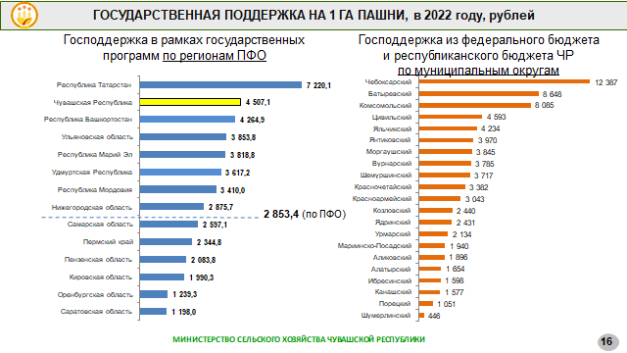 | Слайд 16  По показателю уровня господдержки агропрома на единицу площади Чувашия занимает 2 место в ПФО. Мы получаем 4,5 тыс. рублей на 1 га пашни, что в 1,6 раза выше, чем в среднем по регионам Приволжского федерального округа.  По активности привлечения бюджетных средств на единицу площади в первой пятерке Чебоксарский, Батыревский, Комсомольский, Цивильский и Яльчикский муниципальные округа.
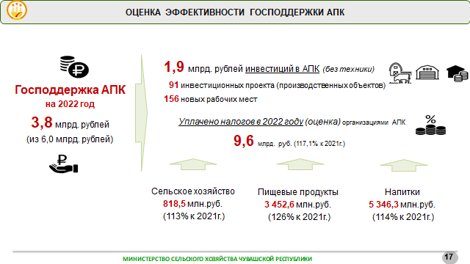 | Слайд 17  Оценку эффективности вложенных бюджетных средств в развитие АПК правильно оценивать через систему налогов, и сколько дополнительных частных инвестиций привлечено в отрасль.  При выделении на господдержку АПК 3,8 млрд.рублей (за исключением социальных проектов на селе) предприятиями АПК во все уровни бюджетов уплачено (за 2022 год) 9,6 млрд.рублей.
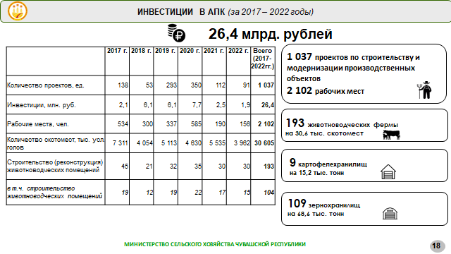 | Слайд 18  ИНВЕСТИЦИИ  В агропромышленном комплексе за 6 лет реализовано свыше 1000 инвестпроектов по строительству или реконструкции производственных объектов, создано 2,1 тыс. рабочих мест и 30,4 тыс. скотомест.  В 2022 году реализован 91 инвестиционный проект на сумму 1,9 млрд. рублей с созданием 160 рабочих мест.  В 2023 году запланировано к реализации 92 инвестиционных проекта на сумму 3,7 млрд. рублей с созданием 210 рабочих мест.
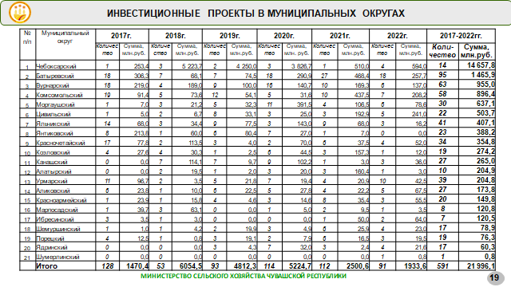 | Слайд 19  В последнем столбце показана сумма инвестиций, в предпоследнем – количество проектов.  Наибольшее количество инвестиционных проектов ежегодно реализуется в Батыревском муниципальном округе.  По сумме инвестиций в абсолютных лидерах Чебоксарский округ, сумма инвестиций составила 14,7 млрд.рублей.  Менее 10 инвестпроектов за 6 лет реализовано в Мариинско-Посадском (8 проектов), Ибресинском (7 проектов) и Шумерлинском (1 проект) округах.  Условия для всех были созданы одинаковые.
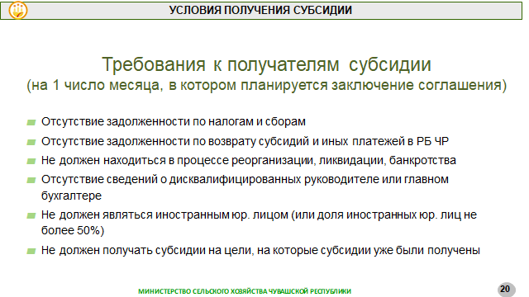 | Слайд 20  Что касается требований, установленных для получателей субсидий, то они стандартные для всех, это:  отсутствие неисполненной обязанности по уплате налогов;  отсутствие просроченной задолженности по платежам в бюджет;  получатели субсидии не должны находиться в процессе реорганизации, банкротства;  не является иностранным юридическим лицом.  Еще общие для всех получателей субсидий условия:
1) это представление в министерство бухгалтерской отчетности;
2) по республиканским субсидиям – размер среднемесячной заработной платы должен быть не менее чем полтора минимального размера оплаты труда.
Господдержкой охвачены:
- сельхозорганизации (где доля дохода от реализации сельскохозяйственной продукции составляет не менее 70% за год);
- граждане, ведущие личное подсобное хозяйство;
- сельскохозяйственные потребительские кооперативы;
- крестьянские (фермерские) хозяйства.
Всего в республике зарегистрировано 2253 сельхозтоваропроизводителя и организаций АПК (555 сельскохозяйственных организаций и 231 предприятие пищевой промышленности, 1467 К(Ф)Х) (из них отчитывается 597), из них в 2022 году 659 сельхозтоваропроизводителей и организаций АПК воспользовались государственной поддержкой.
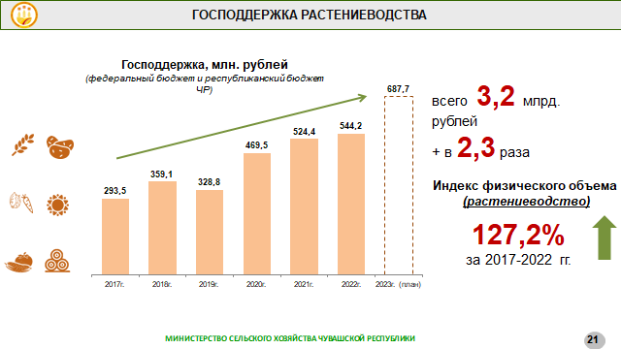 | Слайд 21  Господдержка растениеводства  Всего за 6 лет на поддержку растениеводства направлено 3,2 млрд. рублей.  Размер господдержки вырос в 2,3 раза.
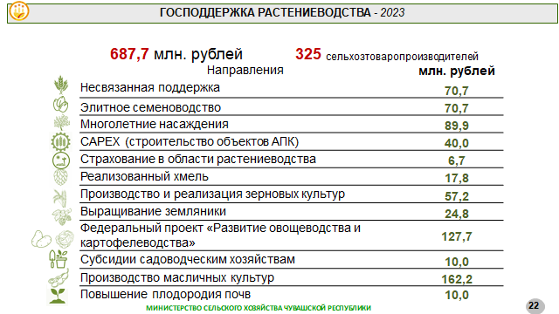 | Слайд 22  В текущем году на растениеводство предусмотрено 687,7 млн. рублей.  К мерам поддержки растениеводства можно отнести 22 направления.  На слайде они сгруппированы в 12 мероприятий.
Так, субсидируется проведение агротехнологических работ (несвязанная поддержка), приобретение элитных семян, закладка и уход за многолетними насаждениями, производство хмеля при условии его реализации, строительство и реконструкция хмелевых шпалер, производство масличных культур, производство и реализация зерновых культур, закладка земляники садовой, страхование в области растениеводства, повышение плодородия почв (агрохимическое обследование почв, фосфоритование почв), развитие мелиорации (известкование кислых почв на пашне, гидромелиоративные мероприятия, культуртехнические мероприятия). Также субсидии предоставляются муниципальным округам на мероприятия по борьбе с распространением борщевика сосновского, на подготовку проектов межевания земельных участков и проведение кадастровых работ.
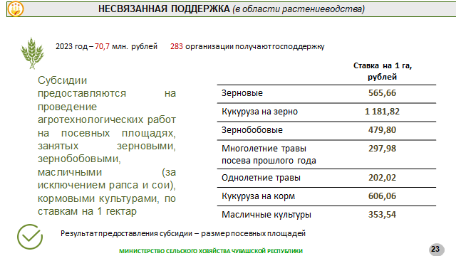 | Слайд 23  По всем направлениям субсидии предоставляются по ставкам, которые утверждаются Минсельхозом Чувашии.  Также по каждому направлению предусмотрены результаты использования субсидии.  Например, несвязанная (погектарная) поддержка оценивается по размеру посевных площадей, занятых зерновыми, зернобобовыми, масличными (за исключением рапса и сои) и кормовыми сельскохозяйственными культурами (гектаров).
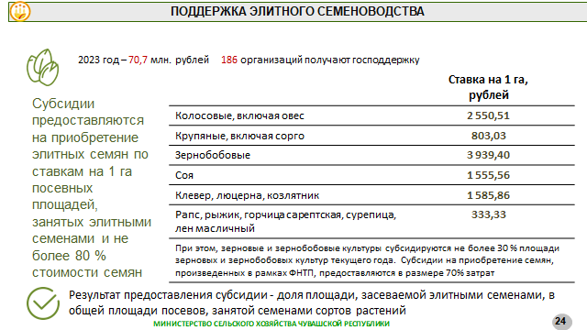 | Слайд 24  Элитное семеноводство оценивается по доле площади, засеваемой элитными семенами, в общей площади посевов, занятой семенами сортов растений (процентов), по состоянию на 31 декабря года предоставления субсидии, и так далее.
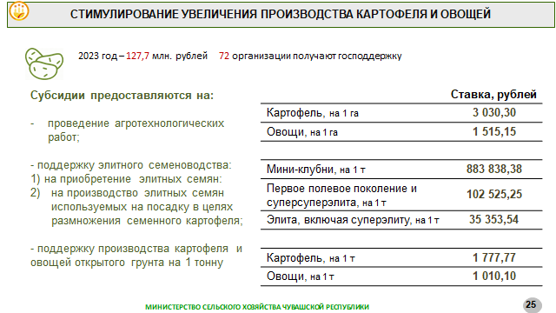 | Слайд 25  В этом году стартовал новый федеральный проект «Развитие овощеводства и картофелеводства». На 2023 год предусмотрено 127,7 млн. рублей (с ростом в 4,7 раза к прошлому году).  Субсидии предоставляются:  на проведение агротехнологических работ;  на элитное семеноводство сельскохозяйственным товаропроизводителям;  на производство овощей защищенного грунта, произведенных с применением технологии досвечивания;  на производство картофеля и овощей открытого грунта сельхозтоваропроизводителям и самозанятым гражданам, ведущим ЛПХ.
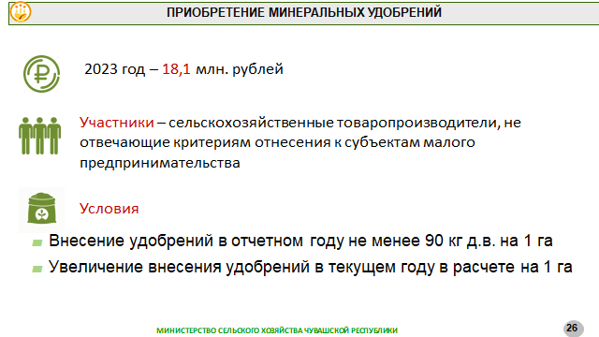 | Слайд 26  Приобретение минеральных удобрений  Также в этом году планируется новая форма господдержки – это предоставление крупным и средним предприятиям несвязанной поддержки на приобретение минеральных удобрений при условии внесения удобрений не менее 90 кг в действующем веществе на 1 га. Правила в ближайшее время будут приняты.  На эти цели в бюджете республики заложено 18 млн. рублей.
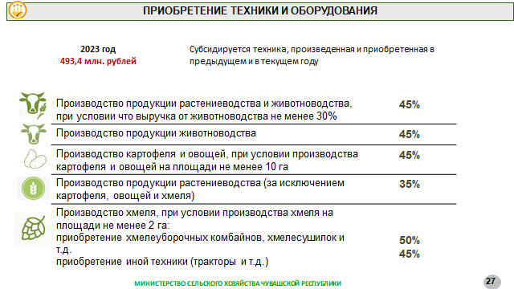 | Слайд 27  Что касается мероприятия по технической модернизации.  В текущем году на приобретение сельскохозяйственной техники и оборудования предусмотрено 493,4 млн. рублей.  Правилами предусматривается субсидирование 40% затрат от покупки техники. В настоящее время разработан проект постановления, который в ближайшее время будет принят, согласно которому вместо 40% субсидии будут предоставляться:
- сельхозтоваропроизводителям, занимающимся производством продукции животноводства, а также картофеля, овощей и хмеля – в размере 45 процентов от стоимости техники;
- сельхозтоваропроизводителям, занимающимся производством продукции растениеводства – в размере 35 процентов от стоимости техники;
– если покупается трактор, произведенный на территории Чувашской Республики, то субсидируется 45 процентов от стоимости;
- сельхозтоваропроизводителям, занимающимся производством хмеля субсидируется 50 процентов от стоимости специализированной техники для возделывания, уборки и последующей переработке хмеля и 45 процентов от стоимости и иной техники.
Также в целях совершенствования данного механизма расширен перечень техники:
погрузчики телескопические;
маслопресс;
машины, оборудование для срыва и укладки лоз хмеля;
опрыскиватели для насаждений хмеля;
вышки для навешивания хмеля и ремонта хмелевых шпалер;
косилки самоходные сельскохозяйственные;
станок для обработки копыт;
тракторы или телескопические погрузчики китайского производства;
субсидирование навигационного оборудования иностранного производства, за исключением недружественных стран;
субсидирование оборудования для производства картофеля иностранного производства, за исключением недружественных стран.
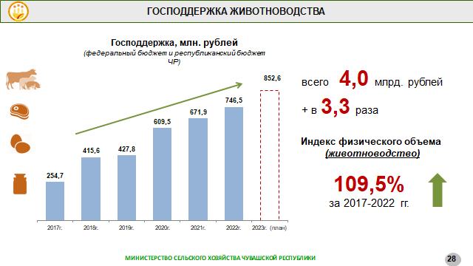 | Слайд 28  Господдержка животноводства  На господдержку отрасли животноводства за 2017-2023 годы направлено 4,0 млрд. рублей, или с ростом по сравнению с 2017 годом в 3,3 раза.  Соответственно, объем производства продукции животноводства вырос на 9,5%.
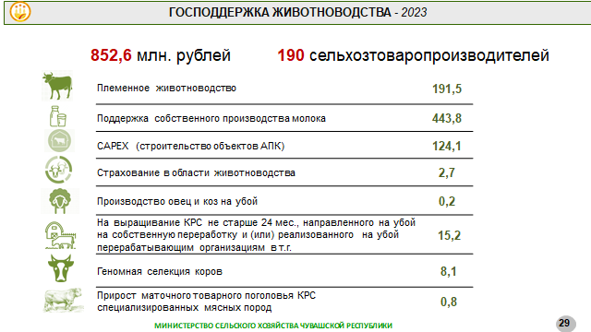 | Слайд 29  Господдержка животноводства - 2023  В текущем году на животноводство предусмотрено 852,6 млн. рублей.  В животноводстве действуют 23 направления господдержки.  На слайде представлено 8 основных.  Субсидии предоставляются на поддержку собственного производства молока, содержание племенного маточного поголовья, содержание племенных быков-производителей, товарного поголовья коров специализированных мясных пород; на приобретение племенного молодняка сельскохозяйственных животных, на приобретение инкубационных яиц, племенного молодняка всех видов птицы и т.д.
Также с этого года субсидируются затраты на выращивание и (или) откорм крупного рогатого скота не старше 24 месяцев, направленного на убой на собственную переработку и (или) реализованного на убой перерабатывающим организациям в текущем финансовом году.
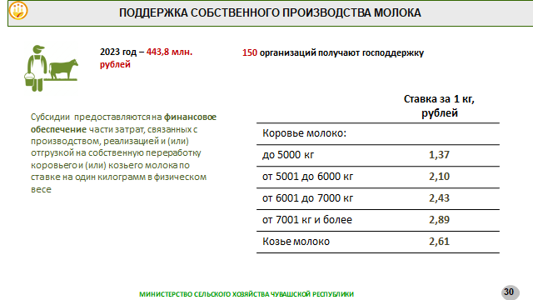 | Слайд 30  О поддержке собственного производства молока.  Субсидия на производство молока в текущем году предоставляется в рамках стимулирующей субсидии. На эти цели в бюджете республики предусмотрено 443,8 млн. рублей. Кроме того, в этом году внесены изменения в правила предоставления субсидий, согласно которым вместо возмещения части затрат предусматривается финансовое обеспечение затрат на поддержку собственного производства молока.  Ставки установлены в зависимости от молочной продуктивности коров, вы их видите на слайде.  Хочу отметить, что средства на сегодняшний день освоены полностью.
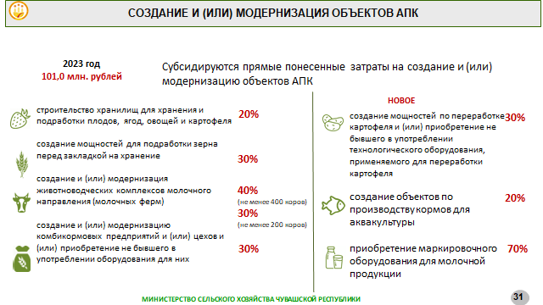 | Слайд 31  Создание (модернизация) объектов АПК  В рамках федерального механизма субсидируются прямые понесенные затраты на строительство хранилищ для хранения и подработки плодов, ягод, овощей и картофеля, в размере 20% стоимости объекта, на создание молочных ферм в размере 40%.  Также с этого года федеральные меры господдержки дополнены двумя новыми направлениями:  - это предоставление субсидий на создание или модернизацию объектов по производству кормов для аквакультуры в размере 20 процентов стоимости объекта;
- а также предоставление субсидий на приобретение и ввод в промышленную эксплуатацию оборудования для внедрения обязательной маркировки отдельных видов молочной продукции в размере 70 процентов от ее фактической стоимости.
В рамках республиканского механизма субсидируется 30% от затрат на создание мощностей для подработки зерна перед закладкой на хранение, создание молочных ферм на 200 коров и создание и (или) модернизацию комбикормовых предприятий.
Кроме этого, с 2023 года введено новое направление по созданию и (или) модернизации мощностей по переработке картофеля и (или) приобретению не бывшего в употреблении технологического оборудования, применяемого для переработки картофеля, – здесь также субсидируется 30% стоимости объекта.

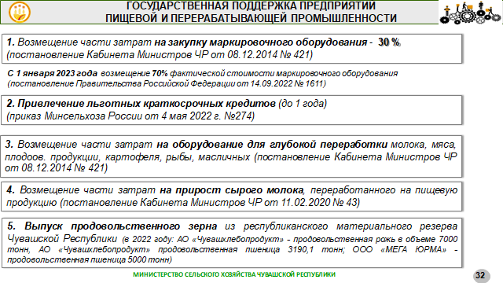 | Слайд 32  Для производителей пищевой продукции и напитков также действуют различные механизмы господдержки.  Это и возмещение части затрат на маркировку продукции, на оборудование по глубокой переработке, на прирост производства переработанного молока, льготные кредиты.  Также используется механизм выпуска продовольственного зерна из республиканского материального резерва.  Так, 2022 году в целях поддержания работы социально значимых предприятий осуществлен выпуск продовольственного зерна:  АО «Чувашхлебопродукт» - продовольственная рожь в объеме 7000 тонн»;  АО «Чувашхлебопродукт» продовольственная пшеница 3190,151 тонн;  ООО «МЕГА ЮРМА» - продовольственная пшеница 5000 тонн.
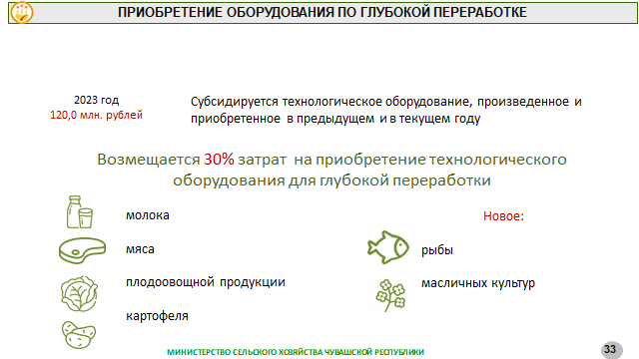 | Слайд 33  Подробнее о поддержке приобретения оборудования по глубокой переработке.  В текущем году на эти цели предусмотрено 120,0 млн. рублей. Возмещается 30% затрат за приобретение технологического оборудования для глубокой переработки молока, мяса, плодовощной продукции, картофеля.  Также с этого года перечень оборудования дополняется двумя новыми направлениями – это субсидирование оборудования для глубокой переработки рыбы, масличных культур.
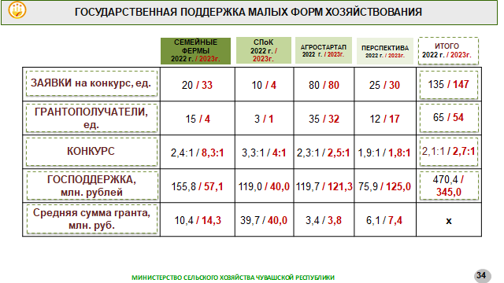 | Слайд 34  Господдержка малых форм хозяйствования  Для развития малых форм на селе с 2012 года в республике реализуется грантовая поддержка, которая сегодня предоставляется по 5 направлениям.  За 2022 год 65 фермеров и кооперативов стали получателями грантов на общую сумму 470 млн. рублей.  В текущем году на грантовую поддержку малых форм хозяйствования предусмотрено 345 млн. рублей.
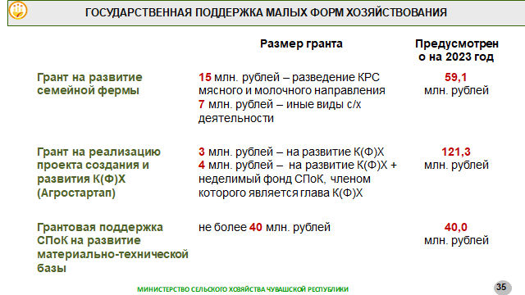 | Слайд 35  Гранты предоставляются на развитие семейных ферм, на реализацию проектов создания и развития К(Ф)Х – это грант «Агростартап», также гранты предоставляются на поддержку сельскохозяйственных потребительских кооперативов. Размеры грантов вы видите на слайде.  В этом году конкурсный отбор по грантам семейным фермам состоялся. Заявок допущено к конкурсу 27, имеющиеся средства распределены на 4 победителей.
В рамках федеральных субсидий, в отношении грантовой поддержки упрощены требования грантов для сельхозкооперативов и для семейных ферм по созданию рабочих мест – одно рабочее место на каждые 10 млн. рублей (было – на каждые 3 млн. рублей).
Кроме того, средства грантов для семейных ферм можно будет направлять на приобретение земельных участков.

В настоящее время ведется прием документов на конкурсный отбор грантов сельскохозяйственным потребительским кооперативам. Итоги будут подведены в мае.

Начат прием документов на грант Агростартап. Перечисление средств будет произведено в июне.

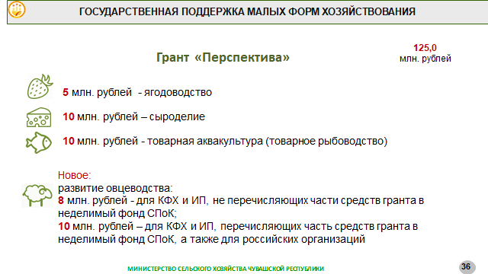 | Слайд 36  Уже третий год осуществляется республиканская форма господдержки в форме гранта на развитие перспективных направлений, так называемый грант «Перспектива» (конкурс в июне-июле).  Грант предоставляется на развитие ягодоводства, сыроделия, товарной аквакультуры, а также с этого года включено направление по развитию овцеводства.
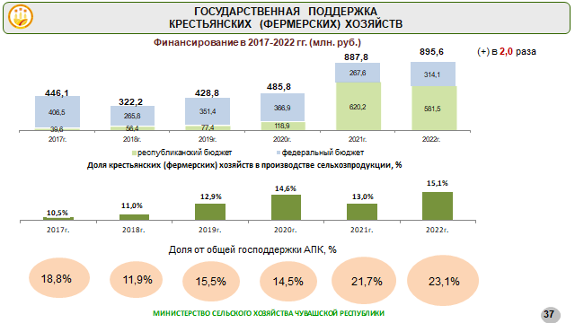 | Слайд 37  Если говорить о всей господдержке крестьянских (фермерских) хозяйств, то она только за последние пять лет увеличилась в 2 раза, в том числе из республиканского бюджета – в 15 раз.  Доля от общего объема финансирования агропромышленного комплекса возросла до 23%.  В общем объеме сельскохозяйственного производства доля фермеров выросла с 7,5% в 2012 году до 15,1% в 2022 году.  То есть фермеры производят 15% от всего сельского хозяйства, при этом получают 23% от общей суммы господдержки.
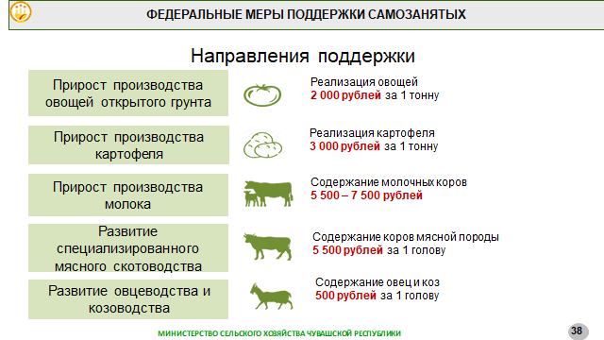 | Слайд 38  САМОЗАНЯТОСТЬ  Для использования потенциала личных подсобных хозяйств с прошлого года введен инструмент поддержки самозанятых граждан ведущих личные подсобные хозяйства.  В 2022 году получил господдержку 841 самозанятый на сумму 56,0 млн. рублей.  В текущем году на господдержку самозанятых граждан предусмотрено 226,6 млн. рублей.  В рамках федерального механизма средства предоставляются на содержание коров, овец и коз, производство и реализацию овощей открытого грунта, картофеля.
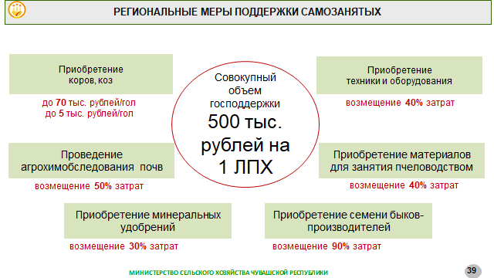 | Слайд 39  В рамках республиканского механизма средства предоставляются на приобретение коров, коз, техники и оборудования, минеральных удобрений, материалов для занятия пчеловодством, приобретение семени быков-производителей, проведение агрохимического обследования почв.  Если в прошлом году согласно правилам у нас было ограничение, что субсидируется приобретение только двух коров, то с этого года планируется субсидировать приобретение трех коров. Кроме этого, вводится направление по субсидированию приобретения до 10 овец.
Также хочу отметить, что с этого года подача заявок от самозанятых граждан осуществляется через личный кабинет на инвестиционном портале Чувашской Республики.
Кроме действующих форм господдержки, с этого года самозанятые будут иметь возможность привлечь льготные кредиты – инвестиционные и краткосрочные.
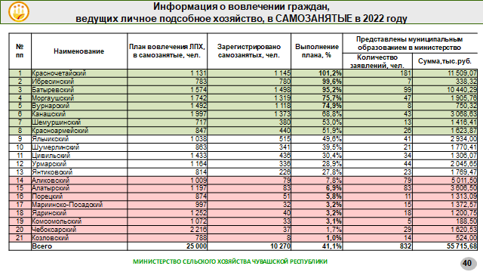 | Слайд 40  В прошлом году благодаря предоставляемой государственной поддержке вовлечено 10,3 тыс. личных подсобных хозяйств в «самозанятые».  По муниципальным округам видно количество зарегистрированных, кто как сработал.
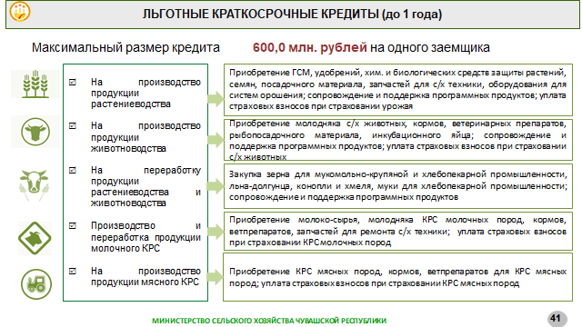 | Слайд 41  Льготная кредитная программа у АПК республики пользуется повышенным спросом, аграриями активно привлекаются краткосрочные кредиты на цели развития подотраслей растениеводства, животноводства, переработки продукции.  На 2023 год для Чувашской Республики установлены лимиты субсидий по льготным краткосрочным кредитам в размере 57,5 млн. рублей.  Уполномоченными банками предоставляются льготные краткосрочные кредиты по ставке до 5% годовых сроком до 1 года. Кредиты предоставляются на приобретение оборотных средств (ГСМ, удобрений, семян, приобретение молодняка с/х животных, кормов, ветеринарных препаратов и т.д.).
Минсельхозом России одобрено 96 краткосрочных кредитов на 759,3 млн. рублей с суммой субсидий 38,5 млн. рублей. Остаток субсидий в размере 19,0 млн. рублей позволяет привлечь краткосрочные кредиты 416 млн. рублей.

В тоже время, у крупных организаций агропромышленного комплекса республики, (ООО «Агрохолдинг КиПиАй», ОАО «Птицефабрика Моргаушская», ООО «Мега Юрма», ООО «Торговое предприятие Сувар-2», ОАО «Ядринмолоко») имеется острая необходимость в краткосрочных кредитах на развитие деятельности на общую сумму 1 212,0 млн. рублей.
Дополнительная потребность в субсидиях на кредитование указанных предприятий в полном объеме составляет
43,6 млн.рублей

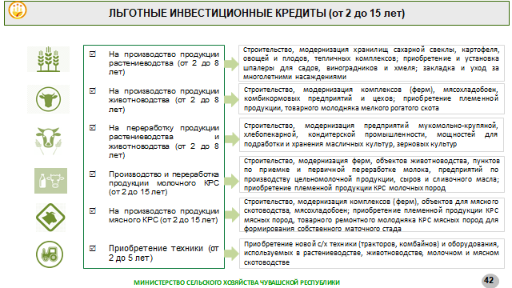 | Слайд 42  Льготные инвестиционные кредиты предоставляются:  на срок от 2 до 15 лет - на приобретение новой с/х техники (тракторов, комбайнов) и оборудования; на закладку и уход за многолетними насаждениями; на приобретение племенной продукции; строительство, реконструкцию и модернизацию овощехранилищ, животноводческих ферм, объектов по переработке сельхозпродукции.  На 2023 год установлен лимит субсидий общий для Российской Федерации на льготное инвестиционное кредитование в сумме 5,0 млрд. рублей. Лимиты по инвестиционным кредитам в разрезе регионов не устанавливаются.
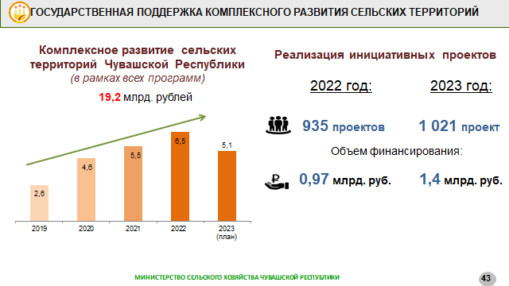 | Слайд 43  О комплексном развитии сельских территорий.  В республике все делается для комплексного подхода к развитию сельских территорий и синхронизации ОИВ по развитию села, и мы этого достигли. В 2022 году в рамках всех действующих программ на развитие сел и деревень Чувашии направлено 6,5 млрд. рублей.  К реализации в 2023 году запланировано 1021 инициативных проектов на селе.  Больше всего инициатив жители выразили по строительству дорог – 434 проектов (или 42,5%). По объектам коммунального хозяйства – 189 проекта (18,5%), места массового отдыха – 63 проектов (6,2%).
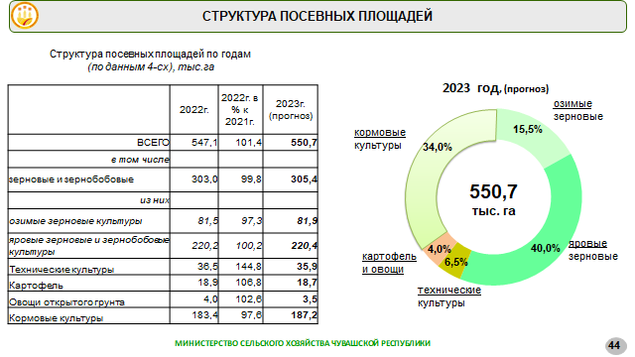 | Слайд 44  О весенних полевых работах.  Согласно прогнозной структуре посевных площадей вся посевная площадь под урожай 2023 года составит 550,7 тыс. га или 100,6% к уровню 2022 года (в 2022 году – 547,1 тыс. га).
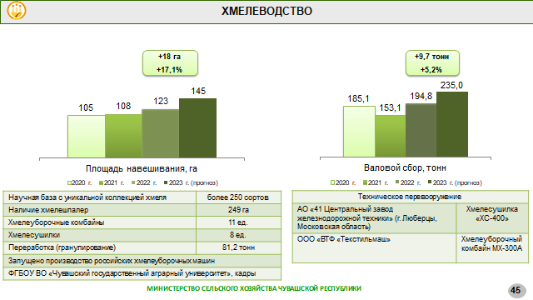 | Слайд 45  В текущем году планируется увеличить площади навешивания хмеля (до 145 га).  Принимаются меры по преодолению факторов сдерживающих развитие отрасли: по кадровому обеспечению, выращиванию в достаточном количестве качественного посадочного материала, техническому обеспечению.  Создан Центр компетенций «Чувашия – центр производства хмеля».  Для поддержки хмелеводства в этом году введена новая форма – предоставление грантовой поддержки, для создания лаборатории и маточника.  Модернизированный хмелеуборочный комбайн производства Текстильмаш планируется представить в ходе уборки текущего года.
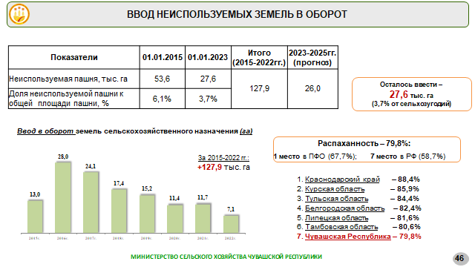 | Слайд 46  Одной из приоритетных задач в растениеводстве остается ввод в оборот неиспользуемых земель.  Хотя за 7 лет введено в оборот 127,9 тыс. га неиспользуемых земель, в республике осталось ввести в оборот еще 27,6 тыс. га, или 3,7% от общей площади пашни.  Площадь необрабатываемых земель определена на основании анализа данных космоснимков и уточнена (подтверждена) муниципальными образованиями.
В 2022 году Чувашия полностью перешла на работу в системе данных о землях сельхозназначения - ЕФИС ЗСН, введены все данные. И по организации работы в системе Чувашия заняла первое место по ПФО и вошло в десятку лучших по стране.
С 2023 года Чувашия вошла в число регионов (24), в которых Минсельхозом России проводится эксперимент по созданию единой федеральной карты-схемы земель сельскохозяйственного назначения, включая сельскохозяйственные угодья.
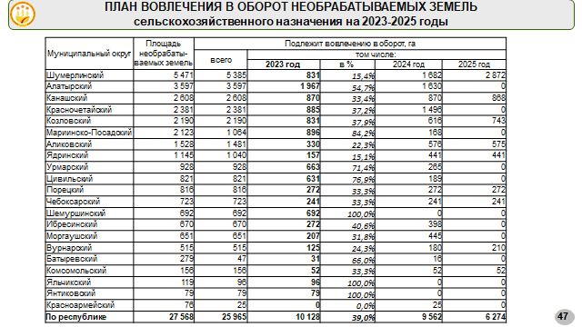 | Слайд 47  Поставлена задача за три года обеспечить ввод в оборот всех неиспользуемых земель. На этот год запланирован ввод в оборот на площади 10,1 тыс. га.  План вовлечения в оборот необрабатываемых земель сельскохозяйственного назначения сформирован на основании предложений муниципальных образований, в дальнейшем был согласован с муниципалитетами.
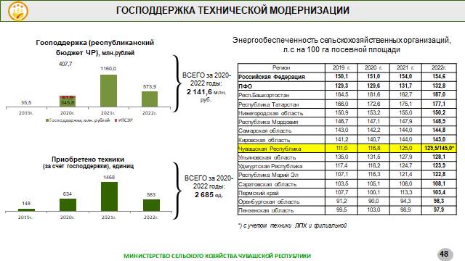 | Слайд 48  Для обеспечения выполнения поставленной задачи имеются все возможности.  За последние три года нами значительно обновлен парк сельскохозяйственной техники, показатель энергообеспеченности увеличен с 111 л.с. на 100 га посевной площади в 2019 году до 129,5 л.с. в 2022 году.  С учетом техники, зарегистрированной в ЛПХ, а также филиальной техники, задействованной в сезонных работах показатель энергообеспеченности составляет 145 л.с.
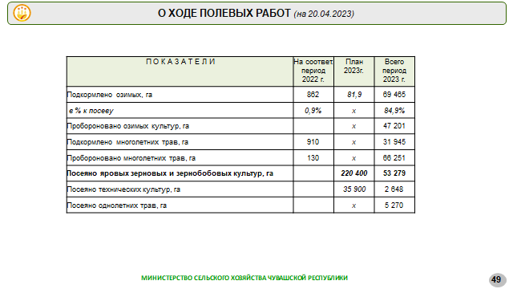 | Слайд 49  На текущую дату весенние сельхозработы начаты во всех муниципальных округах Чувашии: ведется боронование, подкормка озимых и многолетних трав, культивация зяби, сев и другие работы.  В этом году к севу в республике приступили 20 марта, в прошлом на месяц позже – 23 апреля.  По данным на 20 апреля посеяно зерновых и зернобобовых культур более 53,3 тыс. гектаров. Осуществляется сев рапса, горчицы, технических культур, трав, льна, редьки, лука-чернушки.  По объемам лидируют Батыревский, Алатырский, Комсомольский, Яльчикский округа.
98% озимых культур находятся в хорошем или удовлетворительном состоянии. На текущую дату подкормлено 69,5 тыс. га озимых зерновых культур (84,9% к площади сева).
Подкормка многолетних трав проведена на площади 32 тыс. га.
Боронование многолетних трав проведено на площади 66,3 тыс. га.
Зябь проборонована на 146,9 тыс. га.
Обеспеченность семенами
Аграрии республики в полном объеме обеспечены семенами яровых зерновых, зернобобовых культур для проведения ярового сева (110% к плану засыпки). По данным филиала ФГБУ «Россельхозцентр» по Чувашской Республике доля кондиционных семян составляет 97%.
Обеспеченность минеральными удобрениями
Сельхозтоваропроизводителями республики приобретены минеральные удобрения в объеме 19,2 тыс. тонн д.в. (в 2022 году – 18,2 тыс. тонн), что составляет 96,1% от весенней потребности.
Погода
При норме среднемесячной температуры апреля +5,3°C фактическая температура месяца по данным наблюдений составляет +7,3°С. При норме суммы осадков в апреле 33 мм выпало 0 мм (0% от нормы).
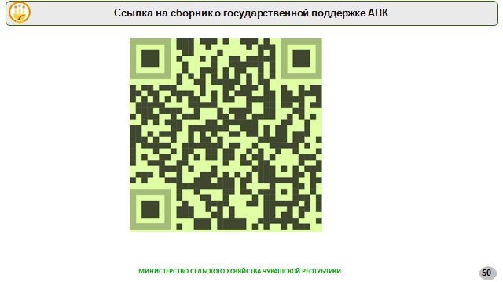 | Слайд 50  На этом слайде представлен QR код, который можно отсканировать и посмотреть все предоставляемые меры государственной поддержки.
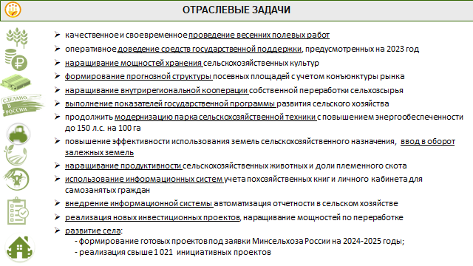 | Слайд 51  Основные задачи на ближайшую перспективу представлены на слайде.  Наша главная задача, используя потенциал отрасли, – накормить людей, сохранить село.

Доклад окончен.

